SPRINT 5
BDD como linguagem de cobertura semântica
Classificação de mutantes, cenários Gherkin e validação empírica
Disciplina | Teste de Software
Professor | Dr. Claudinei de Oliveira
Projeto | API Flask de Internet Banking
Ambiente | Ubuntu 22.04 no WSL | Python 3.10.12
Ferramentas | pytest-bdd 8.1.0 | mutmut 3.6.0
Data da execução: 12 de junho de 2026

1. Contexto e evidência da execução
O mutation testing foi executado no Ubuntu 22.04 por meio do WSL. A versão 3.6.0 do mutmut identifica os mutantes por nomes completos, como app.x_transferencia__mutmut_24, em vez de usar apenas números.
Foi necessário registrar as rotas Flask com app.add_url_rule, sem alterar endpoints ou regras de negócio, porque o mutmut 3.6 ignora funções decoradas. Também foi configurado also_copy para levar conftest.py e config.py ao diretório mutants, garantindo o reset do SQLite antes de cada teste.
Medição | Mortos | Sobreviventes | Sem testes
Sprint 4: 12 testes Flask client | 165 | 52 | 2
Sprint 5: + 2 cenários BDD | 182 | 35 | 2
Resultado central: os dois cenários BDD mataram 17 mutantes adicionais e reduziram os sobreviventes de 52 para 35.

2. Lista bruta e classificação dos mutantes
A classificação segue o critério de diferença observável. Um mutante equivalente preserva o comportamento para todas as entradas relevantes, enquanto um mutante por insuficiência pode ser distinguido por uma entrada concreta. A análise humana continua necessária, pois a equivalência de programas não é decidível em geral (PAPADAKIS et al., 2019, p. 286).

Mutante 1
Identificador mutmut 3.6: app.x_transferencia__mutmut_24

Linha original: if origem is None or destino is None or valor is None:

Linha mutada: if origem is None or destino is None and valor is None:

Pergunta 1: Sim. A precedência lógica enfraquece a validação de campos ausentes.

Pergunta 2: Enviar {origem: 1, valor: 100.00} sem destino. O original retorna HTTP 400; o mutante prossegue e retorna HTTP 404.

Classificação final: INSUFICIÊNCIA DA SUÍTE

Mutante 2
Identificador mutmut 3.6: app.x_transferencia__mutmut_39

Linha original: if not isinstance(valor, (int, float)) or valor <= 0:

Linha mutada: if not isinstance(valor, (int, float)) or valor <= 1:

Pergunta 1: Sim. O mutante passa a recusar valores positivos de até R$ 1,00.

Pergunta 2: Transferir R$ 0,50 da conta 2 para a conta 1. O original aceita com HTTP 200; o mutante rejeita com HTTP 422.

Classificação final: INSUFICIÊNCIA DA SUÍTE

Mutante 3 (opcional)
Identificador mutmut 3.6: app.x_transferencia__mutmut_62

Linha original: "SELECT * FROM contas WHERE id = ?"

Linha mutada: "select * from contas where id = ?"

Pergunta 1: Não. O SQLite não diferencia maiúsculas e minúsculas nas palavras-chave SQL.

Pergunta 2: Não existe entrada de conta, saldo ou valor que diferencie essas duas consultas.

Classificação final: EQUIVALENTE

Mutante 4 (opcional)
Identificador mutmut 3.6: app.x_transferencia__mutmut_63

Linha original: "SELECT * FROM contas WHERE id = ?"

Linha mutada: "SELECT * FROM CONTAS WHERE ID = ?"

Pergunta 1: Não. Nesta configuração do SQLite, tabela e coluna continuam sendo resolvidas.

Pergunta 2: Não existe entrada diferenciadora para o banco e o esquema utilizados.

Classificação final: EQUIVALENTE

3. Descrição dos mutantes em termos de negócio

Mutante 1 - transferência sem destino
a) Regra de negócio: Toda transferência deve informar conta de origem, conta de destino e valor.

b) Entrada diferenciadora: Cliente envia origem 1 e valor R$ 100,00, mas omite a conta de destino.

c) Resposta esperada: HTTP 400 e JSON {"erro": "Campos obrigatorios ausentes: origem, destino, valor"}. Nenhum saldo deve ser alterado.

Mutante 2 - pequeno valor positivo
a) Regra de negócio: A transferência deve aceitar qualquer valor estritamente positivo quando houver saldo.

b) Entrada diferenciadora: Conta 2 transfere R$ 0,50 para a conta 1, tendo saldo de R$ 500,00.

c) Resposta esperada: HTTP 200 e JSON com mensagem "Transferencia realizada" e valor 0.50. Após a operação, os saldos seriam R$ 499,50 e R$ 1.000,50.

4. Conteúdo de features/transferencia.feature
# language: pt
Funcionalidade: Validacao de transferencias bancarias
Como cliente do internet banking
Quero que valores validos sejam transferidos e dados incompletos sejam recusados
Para que minhas operacoes sejam processadas com seguranca e clareza
Contexto:
Dado que a conta 1 possui saldo de 1000.00
E que a conta 2 possui saldo de 500.00
Cenario: Aceitar transferencia de pequeno valor positivo
Quando a conta 2 transfere 0.50 para a conta 1
Entao a transferencia deve ser aceita com status HTTP 200
E a mensagem deve informar "Transferencia realizada"
Cenario: Recusar transferencia sem conta de destino
Quando envio uma transferencia da conta 1 no valor de 100.00 sem informar o destino
Entao a transferencia deve ser recusada com status HTTP 400
E o erro deve informar "Campos obrigatorios ausentes: origem, destino, valor"

5. Revisão crítica do código gerado

a) Uso do Flask test client
O código final não usa requests nem depende de servidor externo. Os steps recebem a fixture client, e o conftest.py centraliza from app import app e app.test_client(). Essa centralização respeita a arquitetura construída no Sprint 4 e evita clientes duplicados.

b) Reset do banco
O arquivo transferencia_steps.py não redefine a fixture autouse de reset. Redefini-la criaria duas fontes de controle sobre o mesmo banking.db e poderia causar estados divergentes ou bloqueios no SQLite.

c) Uso da fixture client
O ajuste manual foi garantir que todos os steps declarassem client como argumento, mantendo o estado da resposta em uma fixture de função chamada estado_cenario. O resultado preserva isolamento e reutiliza a infraestrutura já validada.
A revisão confirma a necessidade de adaptar código automatizado ao contexto real do projeto. COUTINHO e NASCIMENTO (2025) discutem benefícios e desafios da automação; neste trabalho, o benefício só foi obtido depois de revisar dependências, banco, fixtures e modo de execução, em vez de aceitar um padrão genérico sem validação.

6. Conteúdo de features/steps/transferencia_steps.py
import pytest
from pytest_bdd import given, parsers, scenarios, then, when
scenarios("../transferencia.feature")
@pytest.fixture
def estado_cenario():
return {}
@given(
parsers.parse(
"que a conta {conta_id:d} possui saldo de {saldo:f}"
)
)
def verificar_saldo_inicial(client, conta_id, saldo):
resposta = client.get(f"/saldo/{conta_id}")
assert resposta.status_code == 200
assert resposta.get_json()["saldo"] == pytest.approx(saldo)
@when(
parsers.parse(
"a conta {origem:d} transfere {valor:f} para a conta {destino:d}"
)
)
def transferir_valor(client, estado_cenario, origem, destino, valor):
estado_cenario["resposta"] = client.post(
"/transferencia",
json={
"origem": origem,
"destino": destino,
"valor": valor,
},
)
@when(
parsers.parse(
"envio uma transferencia da conta {origem:d} no valor de {valor:f} "
"sem informar o destino"
)
)
def transferir_sem_destino(client, estado_cenario, origem, valor):
estado_cenario["resposta"] = client.post(
"/transferencia",
json={"origem": origem, "valor": valor},
)
@then(
parsers.parse(
"a transferencia deve ser aceita com status HTTP {status:d}"
)
)
def verificar_transferencia_aceita(estado_cenario, status):
assert estado_cenario["resposta"].status_code == status
@then(
parsers.parse(
"a transferencia deve ser recusada com status HTTP {status:d}"
)
)
def verificar_transferencia_recusada(estado_cenario, status):
assert estado_cenario["resposta"].status_code == status
@then(parsers.parse('a mensagem deve informar "{mensagem}"'))
def verificar_mensagem(estado_cenario, mensagem):
assert estado_cenario["resposta"].get_json()["mensagem"] == mensagem
@then(parsers.parse('o erro deve informar "{erro}"'))
def verificar_erro(estado_cenario, erro):
assert estado_cenario["resposta"].get_json()["erro"] == erro

7. Evidência do pytest-bdd
A imagem abaixo reproduz a saída efetivamente obtida no Ubuntu 22.04. Os dois cenários foram coletados como testes independentes.
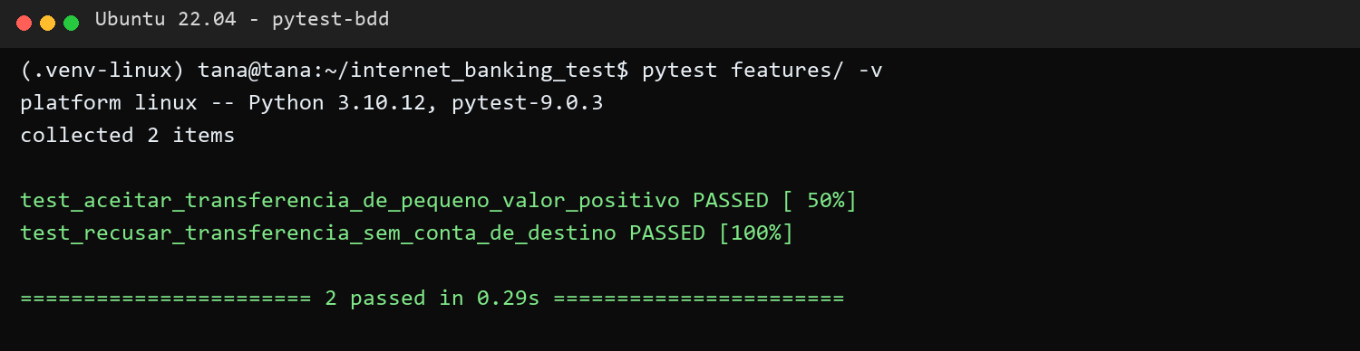

8. Evidência do mutmut após o Sprint 5
A nova medição executou 219 mutantes. O Mutante 1 e o Mutante 2 mudaram de survived para killed. Os mutantes opcionais equivalentes 62 e 63 permaneceram survived.
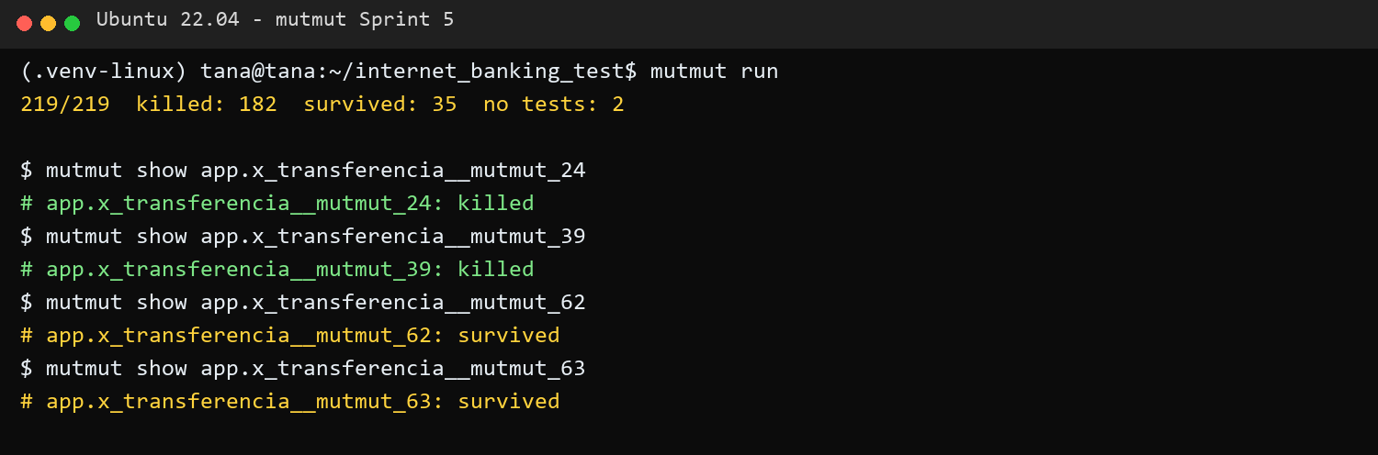
Mutante 1 após Sprint 5: app.x_transferencia__mutmut_24 - KILLED

Mutante 2 após Sprint 5: app.x_transferencia__mutmut_39 - KILLED

Análise crítica: o resultado valida a classificação dos dois mutantes como insuficiência da suíte. Os cenários verificaram precisamente as diferenças semânticas: pequeno valor positivo e ausência isolada do destino. Os equivalentes continuaram vivos porque a mudança de capitalização não altera o comando para o SQLite.

9. Reflexão final do Sprint 5

1. Quantidade e importância da distinção
Classifiquei dois mutantes como EQUIVALENTES e dois como INSUFICIÊNCIA DA SUÍTE. A distinção evita reportar como fraqueza do teste uma alteração que não produz comportamento observável. Para um gerente, isso torna o mutation score mais honesto: sobrevivente não significa automaticamente defeito de cobertura.

2. Feature BDD versus teste Python
O arquivo transferencia.feature pode ser compreendido por gerente, auditor e analista de negócio; o test_ia_gerado.py é mais adequado a desenvolvedores e testadores. No internet banking, isso permite que a regra de aceitar R$ 0,50 e recusar dados incompletos seja auditada sem interpretar detalhes de Python.

3. Classificação humana e validação empírica
Os dois mutantes de insuficiência foram mortos e os dois equivalentes selecionados permaneceram vivos. O resultado mostra que a análise humana formula a hipótese semântica, mas a execução empírica é necessária para confirmá-la. PAPADAKIS et al. (2019) destacam justamente a dificuldade do problema de equivalência.

4. Métrica priorizada
Eu priorizaria o mutation score, porque ele verifica se a suíte percebe uma regra errada, enquanto a cobertura de linhas apenas confirma execução. Ainda assim, seguiria usando cobertura de linhas e cenários BDD como métricas complementares, coerente com o BSTQB (2023), que diferencia critérios de cobertura e sua força.

5. BDD substitui ou complementa
BDD complementa os testes anteriores. RAHMAN et al. (2024, p. 55-57) associam testes precoces a detecção antecipada, melhor design e manutenibilidade. Na execução deste projeto, os 12 testes continuaram garantindo regressão técnica, enquanto os dois cenários BDD acrescentaram linguagem de negócio e mataram 17 mutantes que antes sobreviviam.

6. Nova regulação do Banco Central
Eu revisaria primeiro o arquivo transferencia.feature, porque ele expressa a regra de negócio em linguagem auditável; em seguida ajustaria os steps e a implementação para manter cenário, teste e código alinhados.

Referências
BSTQB - BRAZILIAN SOFTWARE TESTING QUALIFICATIONS BOARD. Certified Tester Foundation Level Syllabus: versão 4.0. 2023. Disponível em: https://www.bstqb.online/files/syllabus_ctfl_4.0br.pdf.
COUTINHO, N. de M.; NASCIMENTO, E. L. B. do. Desafios e benefícios da implementação de testes automatizados em empresas de software. Cuadernos de Educación y Desarrollo, v. 17, n. 4, e8221, 2025. DOI: 10.55905/cuadv17n4-176.
PAPADAKIS, M. et al. Mutation testing advances: an analysis and survey. Advances in Computers, v. 112, p. 275-378, 2019. DOI: 10.1016/bs.adcom.2018.03.015.
RAHMAN, Md. S. et al. Evaluating the impact of Test-Driven Development on Software Quality Enhancement. International Journal of Mathematical Sciences and Computing, v. 10, n. 3, p. 51-76, 2024. DOI: 10.5815/ijmsc.2024.03.05.
PYTEST-BDD. pytest-bdd documentation. Disponível em: https://pytest-bdd.readthedocs.io/en/latest/.

